ENEA EKSTRALIGA WKRACZA W DECYDUJĄCĄ FAZĘ . FALUBAZ NOWYM LIDEREM !

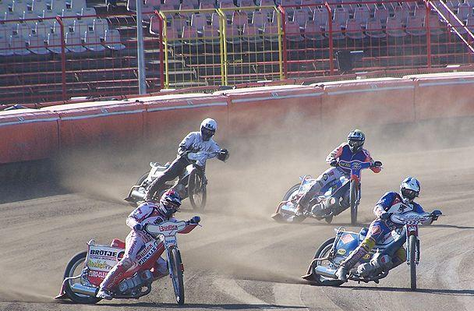
W niedzielę odbyła się 15 runda spotkań żużlowej Enea Ekstraligi. Prowadzenie w tabeli stracił, osłabiony od kilku kolejek brakiem Chrisa Holdera, Unibax Toruń. Torunianom udało się jednak wywieźć z Gorzowa punkt bonusowy, co w kontekście zaciętej walki o udział w fazie play off może mieć duże znaczenie dla układu tabeli. Nowym liderem drużyna z Zielonej Góry. Falubaz nie miał problemów z pokonaniem pogodzonej ze spadkiem Polonii. W tabeli, na trzy kolejki przed końcem, tyle samo punktów co mistrzowie Polski sprzed dwóch lat, ma drużyna Dospelu Włókniarza Częstochowa, co zwiastuje duże emocje do samego końca rundy zasadniczej.
W pierwszym wczorajszym pojedynku zmierzyły się zespoły Stali Gorzów i dotychczasowego lidera- Unibaxu Toruń. Popularne Anioły przystąpiły do meczu po raz kolejny bez aktualnego mistrza świata Chrisa Holdera. Brak Australijczyka był widoczny od początku spotkania. Ściągnięty w trybie awaryjnym młody Czech, Matej Kus nie był w stanie go godnie zastąpić, nie przywożąc w całym meczu ani jednego punktu. Gorzowianie, w barwach których wyróżniał się zwłaszcza kwartet: Iversen- Kasprzak- Gapiński- Zmarzlik od początku dyktowali warunki na torze, jednak porażka w dwóch biegach nominowanych sprawiła, że wygrali jedynie 53:37, co przy 18- punktowej zaliczce z pierwszego pojedynku, dawało punkt bonusowy torunianom, wśród których najlepiej spisali się Adrian Miedziński i Darcy Ward, uzyskując po 12 punktów.
Kolejne potknięcie Torunia wykorzystała drużyna Stelmetu Falubazu Zielona Góra, której zwycięstwo nad składywęgla.pl Polonią Bydgoszcz ani przez chwilę nie było zagrożone. Ostatecznie mecz zakończył się wynikiem 52:38 na korzyść gości z Zielonej Góry, wśród których ponownie błyszczeli Jarosław Hampel, Piotr Protasiewicz i Patryk Dudek, który posiada najlepszą średnią biegową w tym sezonie spośród wszystkich ligowych juniorów. W drużynie z Bydgoszczy, której działacze pogodzeni ze spadkiem rozwiązali w ubiegłym tygodniu umowy z Gregiem Hanckockiem i Aleksandrem Łoktajewem, najlepiej spisał się zawodzący dotąd w rozgrywkach ligowych Duńczyk Hans Andersen, przywożąc aż 12 punktów.
Obok bydgoszczan, drugim , niemal pewnym, spadkowiczem jest drużyna Startu Lechmy Gniezno, która wczoraj w samej końcówce straciła, wydawałoby się, pewne zwycięstwo na własnym torze z walczącą o utrzymanie miejsca w pierwszej czwórce Fogo Unią Leszno. Leszczynian do zwycięstwa na obcym torze poprowadził rewelacyjny Piotr Pawlicki, mający wsparcie w duecie Bjerre- Lindgren. Wśród zawodników zespołu z pierwszej stolicy Polski, zawiódł ich dotychczasowy lider Matej Zagar, przywożąc ze sobą jedynie 6 punktów i bonus. Lepiej spisał się Sebastian Ułamek. Weteran polskich torów zdobył 10 „oczek”.
Broniąca tytułu Unia Tarnów nie dała na swoim torze najmniejszych szans Betardowi Sparcie Wrocław wygrywając pewnie 57:33. W zespole trenera Cieślaka praktycznie nie było słabych punktów, jednak ze względu na wygraną leszczynian, mistrzowie Polski pozostali na piątym miejscu w tabeli, nie dającym awansu do fazy play off. Wśród pokonanych tradycyjnie błyszczał Tai Woffinden (11 punktów i bonus), jednak tym razem do poziomu Anglika nie dostosowali się partnerzy z drużyny, przez co sytuacja Sparty jest nadal niejasna i wrocławianom grozi spadek z ligi.
Póki co, w strefie spadkowej znajduje się jednak zespół z Rzeszowa. PGE Marma nie miała nic do powiedzenia w starciu pod Jasną Górą, gdzie uległa zdecydowanie nowemu wiceliderowi- drużynie Włókniarza. Rzeszowianie nie tylko przegrali, ale być może stracili też jednego z dwóch liderów drużyny. Grzegorz Walasek w ostatnim biegu upadł na tor, a w pomeczowych wywiadach nie wykluczał, iż mógł to być jego ostatni występ w tym sezonie. Wśród częstochowian świetny mecz zaliczyli głównie dwaj Rosjanie: Grigorij Łaguta i Emil Sajfutdinow, zdobywając w sumie 26 punktów i dwa bonusy. Częstochowianie pokazali, że do końca będą walczyć z Falubazem o zwycięstwo w rundzie zasadniczej i lepsze rozstawienie przed fazą pucharową rozgrywek.
Komplet wyników 15 kolejki Enea Ekstraligi:
Stal Gorzów - Unibax Toruń 53:37 ( Iversen 11 +2, Kasprzak 11, Gapiński 11 – Ward 12 +1, Miedziński 12, Gollob 7 )
składywęgla.pl Polonia Bydgoszcz - Stelmet Falubaz Zielona Góra 38:52 ( Andersen 12 +1, Buczkowski 9, Kościecha 5 +1 – Hampel 13 +1, Dudek 12 +2, Protasiewicz 12 )
Lechma Start Gniezno - Fogo Unia Leszno 44:46 ( Ułamek 10 +1, Adamczak 8 +1, Watt 8- Pi. Pawlicki 14 +2, Bjerre 11 +2, Lindgren 9 +1 )
Unia Tarnów - Betard Sparta Wrocław 57:33 ( Kołodziej 13, Janowski 12 +2, A. Łaguta- 10 +1 – Woffinden 11+1, Jędrzejak 7, Batchelor 6 )
Dospel Włókniarz Częstochowa - PGE Marma Rzeszów 57:33 ( G. Łaguta 14, Sajfutdinow 12 +2, Holta 11- Pedersen 11, Sówka 7 +1, Walasek 7 )

Tabela po 15 kolejkach : Mecze PKT +/-
- Stelmet Falubaz | 15 | 25 | +83
- Dospel Włókniarz | 15 | 25 | +53
- Unibax Toruń | 15 | 24 | +109
- Fogo Unia | 15 | 21 | +86
- Unia Tarnów | 15 | 20 | +48
- Stal Gorzów | 15 | 18 | +25
- Betard Sparta | 15 | 14 | -47
- PGE Marma | 15 | 14 | -98
- Polonia Bydgoszcz | 15 | 8 | -133
- Lechma Start | 15 | 8 | -126

Foto: Stanisław J. Radziński / WikiCommons

